- 智能化可移动式多功能方舱医院
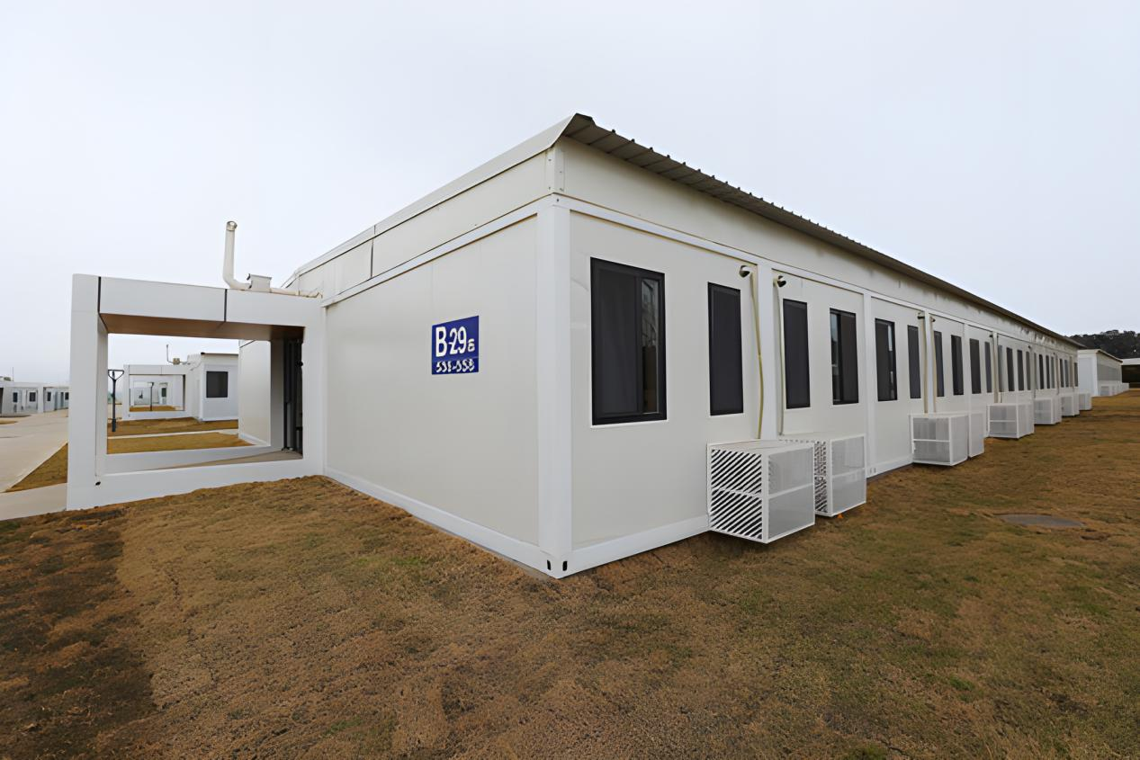
图2智能化可移动式多功能方舱医院
  - 产品简介
智能化可移动式多功能方舱医院秉持轻量化与模块化设计理念，深度融合专业医疗硬件与智能信息化系统，具备通过海陆空三栖全域机动能力。该系统可在36小时内快速展开，24小时内实现极速撤收，大幅提升应急响应效率。它不仅能应对批量伤员救治、突发传染病防控，还能胜任自然灾害救援与国际人道主义援助等多重任务，为各类复杂灾害现场提供全天候、标准化的医疗保障支持。
  - 产品特点
【核心突破】海陆空三栖机动，36小时快速展开，24小时极速撤收，实现全域高效响应。
【功能亮点】轻量化、模块化、智能化设计，软硬件成建制集成，功能单元智能配置高效管理。
【实战价值】覆盖救治、防疫、救援及援助等多场景，提供全天候、全地形高等级医疗保障。

